**PTUD HTTT Hiện Đại**

# Entity Framework cơ bản

## Nội dung hướng dẫn – Phần 1

### C:\Users\DELL\Music\windows8_icons\System\pin.png Giới thiệu

### C:\Users\DELL\Music\windows8_icons\System\pin.png Kiến trúc

### C:\Users\DELL\Music\windows8_icons\System\pin.png Hướng dẫn sử dụng

## Quy định về việc nộp bài:

### C:\Users\DELL\Music\windows8_icons\System\pin.png Thời hạn nộp bài: theo quy định trên website môn học

### C:\Users\DELL\Music\windows8_icons\System\pin.pngCách nộp: nộp bài theo mục [Tuần #] Link nộp bài Tuần ##

### C:\Users\DELL\Music\windows8_icons\System\pin.pngĐịnh dạng: Bài làm được nén vào tập tin, đặt tên là MSSV.rar ( hoặc MSSV.zip)

**C:\Users\DELL\Music\windows8_icons\Rock_Paper_Scissors\paper.png Chuyên đề nâng cao ASP.NET MVC 4**

1. Giới thiệu

* Entity Framework (EF) là bộ ánh xạ các đối tượng quan hệ thành các đối tượng ứng dụng đặc trưng. Các nhà phát triển theo trường phái hướng đối tượng sẽ làm việc với những đối tượng EF mà không cần quan tâm dữ liệu quan hệ. ( <http://msdn.microsoft.com/en-us/data/ef.aspx>)
* EF là hiện thực hóa của framework Object/Relational Mapping (ORM), ORM thực hiện ánh xạ qua lại giữa dữ liệu quan hệ và các đối tượng lĩnh vực đặc trưng. Công việc này thực hiện tự động mà không cần sự can thiệp của lập trình viên. Hiện nay có nhiều framework hiện thực ORM như: DataObjects.Net, NHibernate, OpenAccess, SubSonic,….

1. Kiến trúc

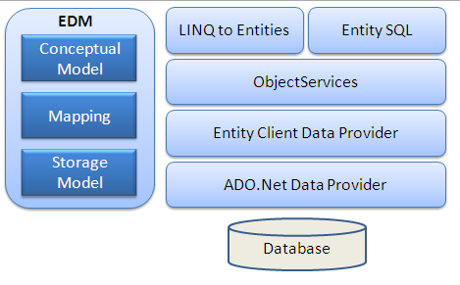

Hình Kiến trúc Entity Framework

* **EDM** (Entity Data Model): EDM gồm 3 phần chính- Conceptual model, Mapping and Storage model.
* **Conceptual Model**: Chứa các classes và quan hệ giữa các classes, độc lập với csdl quan hệ.
* **Storage Model**: Chứa mô hình thiết kế csdl như bảng, stored procedure, khóa chính, khóa ngoại
* **Mapping**: Ánh xạ thông tin nhất quán giữa Conceptual Model - Storage Model
* **LINQ to Entities**: Ngôn ngữ truy vấn đối tượng, các đối tượng trong Conceptual Model
* **Entity SQL**: Entity SQL là ngôn ngữ truy vấn giống như LINQ to Entities. Tuy nhiên, nó khó khăn để học hơn LINQ
* **Object Service**: Truy cập dữ liệu từ csdl.
* **Entity Client Data Provider**: Chuyển câu truy vấn LINQ hoặc E-SQL thành câu truy vấn thực thi trong môi trường csdl quan hệ.
* **ADO.Net Data Provider**: Giao tiếp với csdl theo chuẩn ADO.NET

1. Hướng dẫn sử dụng

* Để sử dụng mô hình EF, đề nghị người đọc tìm hiểu ngôn ngữ LINQ với các link tham khảo:
  + <http://www.dotnetlearners.com/linq/introduction-to-linq.aspx>
  + <http://www.linq-training-guide.com/index.html>
  + ….
* Các bước xây dựng ứng dụng áp dụng mô hình Entity Framework
  + Bước 1: Tạo csdl QuanLySinhVien có lược đồ như hình dưới đây:

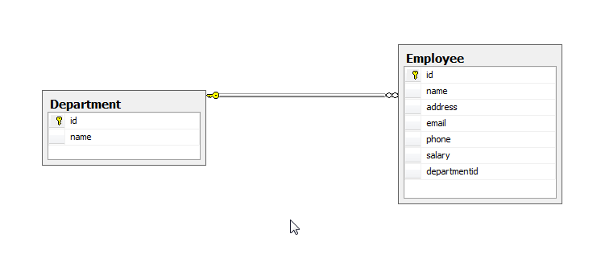

* + Bước 2: Tạo project kiểu **ConsoleApplication**

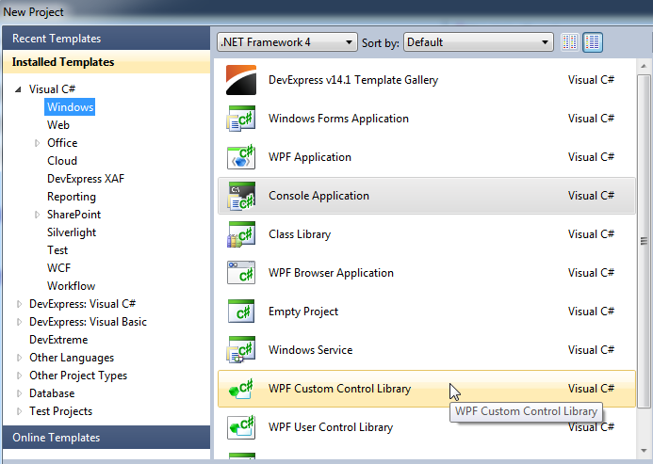

* + Bước 3: Click phải project -> Add -> New Item -> ADO.NET Entity Data Model

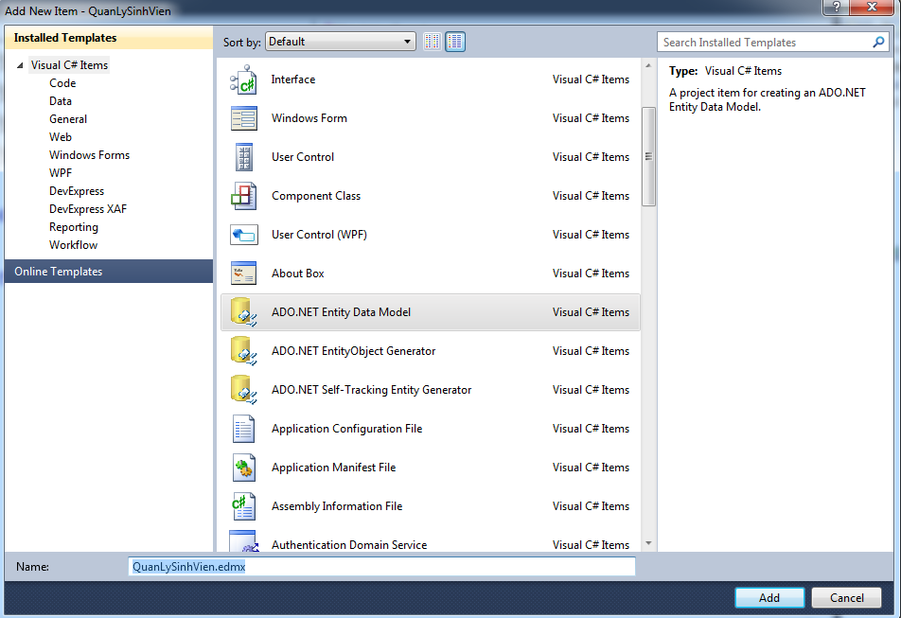

* + Cấu hình Entity Data Model như sau:

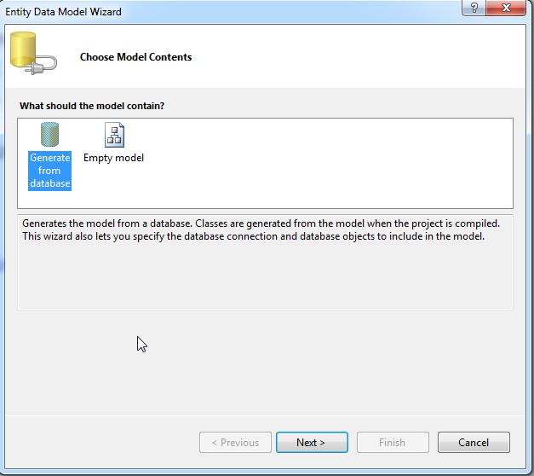

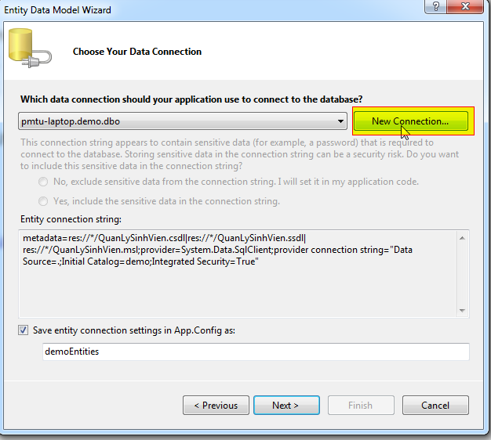

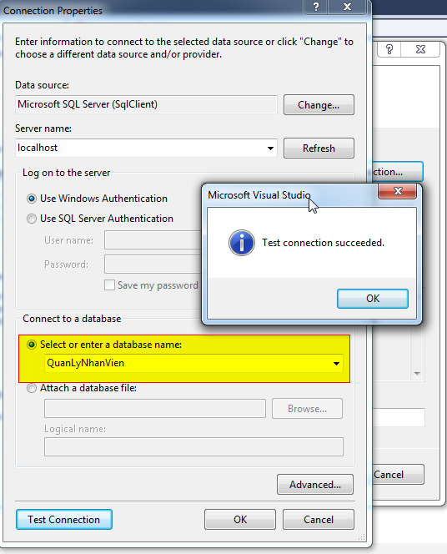

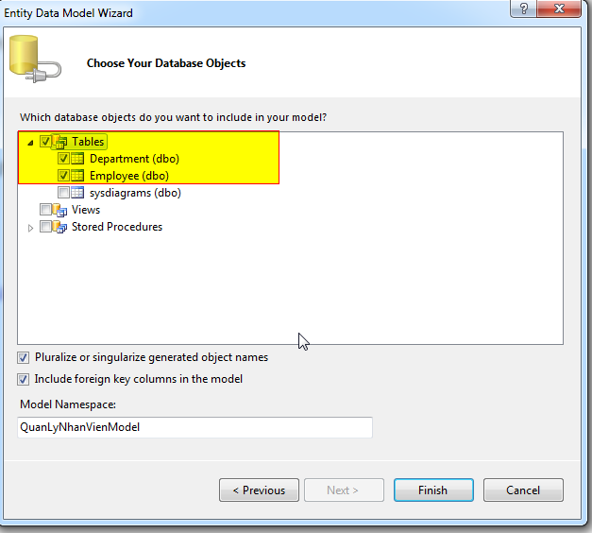

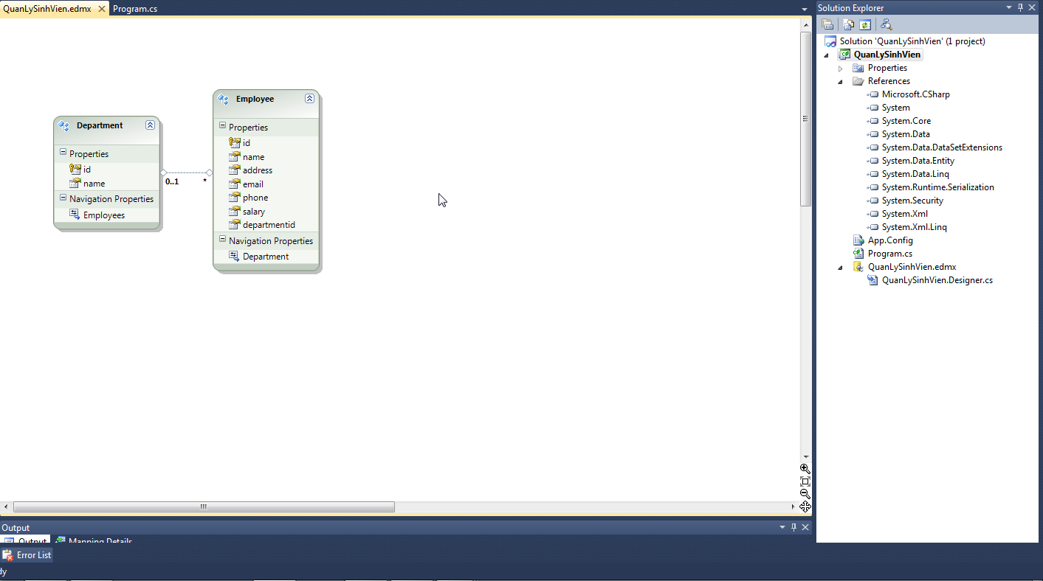

* + Mô hình ánh xạ các bảng quan hệ thành các classes đối tượng.
  + Bước 4: Sử dụng mô hình EF với các chức năng:
    - Xem danh sách nhân viên
    - Thêm một nhân viên
    - Xóa một nhân viên
    - Cập nhật một nhân viên
  + Bước 5: Xem danh sách nhân viên

Mã nguồn xem danh sách nhân viên như sau:

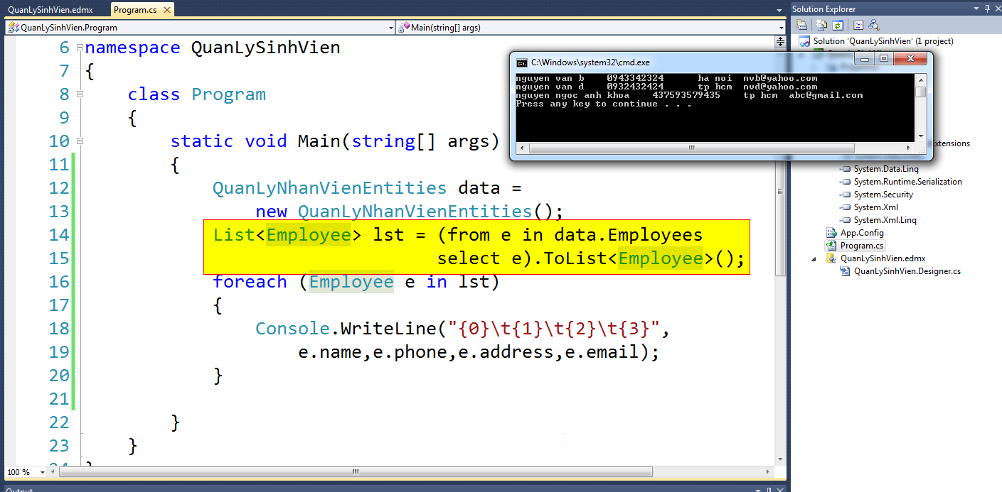

* Bước 6: Thêm một nhân viên – Xem mã nguồn

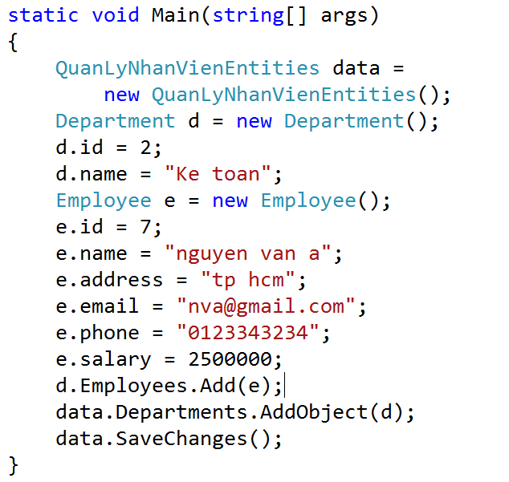

* Bước 7: Xóa một nhân viên – Xem mã nguồn

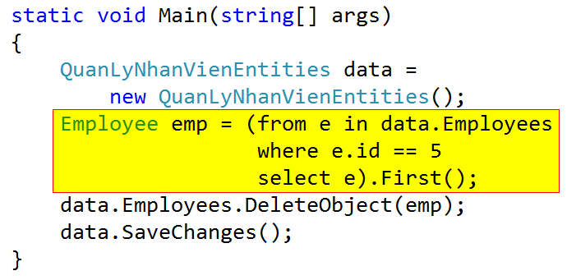

* Bước 8: Cập nhật một nhân viên – Xem mã nguồn

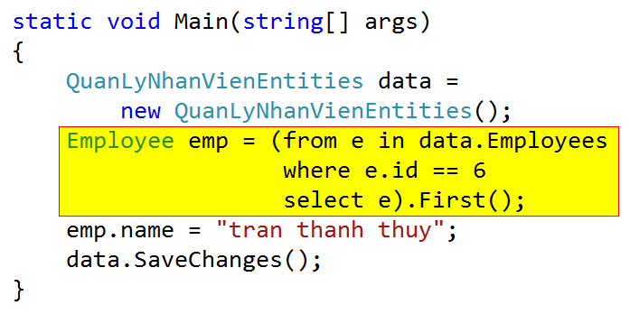

**Đề nghị tham khảo thêm chủ đề Entity Framework**

* Link tham khảo
  + <http://www.entityframeworktutorial.net/EntityFramework5/entity-framework5-introduction.aspx>
  + <http://www.entityframeworktutorial.net/code-first/entity-framework-code-first.aspx>
  + <http://www.entityframeworktutorial.net/entityframework6/introduction.aspx>
  + <http://www.entityframeworktutorial.net/Articles/entityframework-articles.aspx>

Bài tập